

Informe de Inicio y Planificación Ágil

Profesor: Ricardo Gonzalez
Asignatura: Programación para la Ciencia de Datos (SCY1101)
Sección: 001D
Dataset Base: NBA Player Performance — Regular Season vs Playoffs (nba_clean.csv)
Grupo: N° — (Integrantes: Martin Corvalan, Martin Naranjo)

1. Arquitectura y Fuentes de Datos Propuestas (End-to-End)
Para cumplir con la integración de al menos tres fuentes de datos distintas exigidas en la rúbrica, nuestro proyecto estructurará el siguiente flujo de información:
Fuente 1 (Estática - CSV): Dataset nba_clean.csv trabajado en las Evaluaciones 1 y 2, que contiene 8.678 registros de jugadores NBA con variables estadísticas (puntos, asistencias, rebotes, robos, bloqueos, eficiencia, entre otras), clasificación por tipo de temporada (Regular Season vs Playoffs) y resultados de modelos supervisados (Regresión Logística, Árbol de Decisión optimizado) y clustering KMeans.
Fuente 2 (Dinámica - API REST): Conexión a la API pública de balldontlie.io, que entrega estadísticas actualizadas de jugadores y partidos NBA en formato JSON sin necesidad de autenticación. Esto permitirá enriquecer el dataset histórico con datos de temporadas recientes no incluidos en el CSV estático y habilitar comparativas en tiempo real dentro del dashboard.
Fuente 3 (Almacenamiento - Base de Datos SQL): Creación de una base de datos local en SQLite para almacenar los datos limpios, consolidados e indexados post-ETL, optimizando las consultas que realizará el dashboard interactivo y la API RESTful.
Componentes del sistema:
- Pipeline ETL (Python): extrae el CSV y la API NBA, transforma (validación de esquemas, limpieza, unificación de registros) y carga en SQLite.
- Base de Datos (SQLite): almacena la tabla unificada nba_clean con todos los registros procesados.
- Dashboard (Plotly Dash): tres vistas diferenciadas — Ejecutiva (KPIs y resumen de rendimiento), Técnica (métricas de modelos de clasificación y clustering) y Operativa (tabla filtrable y búsqueda por jugador o equipo).
- API REST (FastAPI): endpoints /players y /stats que exponen los datos de SQLite en formato JSON.
- Containerización (Docker): Dockerfile para el ETL, Dockerfile para Dash + FastAPI, y docker-compose.yml que levanta todo el sistema con variables de entorno.
- Repositorio GitHub: estructura formal con ramas main/develop/feature, Pull Requests por funcionalidad e Issues para seguimiento de tareas.

2. Asignación de Roles Técnicos y Justificación
De acuerdo con las dimensiones del encargo y las fortalezas identificadas en las Evaluaciones 1 y 2, el equipo se dividirá bajo el siguiente esquema de responsabilidades:
Data Analyst + Frontend: Martin Corvalan Justificación: Lideró la redacción técnica del informe de la Evaluación 2 y demostró capacidad para articular los resultados de los modelos con conclusiones orientadas al negocio. Se encargará de construir el dashboard en Plotly Dash con las tres vistas diferenciadas por perfil de usuario, implementar los endpoints de FastAPI y diseñar la lógica de visualización multiaudiencia orientada tanto a gerencia (KPIs macro) como a analistas (filtros granulares por jugador, equipo y temporada).
Product Owner + Data Engineer: Martin Naranjo Justificación: Desarrolló el pipeline completo de limpieza, feature engineering, modelos supervisados (Regresión Logística, Árbol de Decisión con optimización GridSearchCV con F1-Macro de 0.7499) y clustering KMeans en las evaluaciones anteriores, con dominio de pandas, scikit-learn y estructuración modular del código. Se encargará de construir el pipeline ETL, configurar SQLite, orquestar el sistema con docker-compose, implementar las pruebas unitarias en /tests/ y mantener la documentación técnica, diagramas de arquitectura y el README actualizados.
3. Evidencia del Tablero Digital Ágil (Trello)
Hemos creado un tablero Kanban en Trello ("EV3") para gestionar las 4 semanas de desarrollo. A continuación se detalla el estado inicial de las tarjetas con sus respectivos responsables asignados:


https://trello.com/invite/b/6a1f0a7ee82098cfc8d3158f/ATTIca0d5616b35f7775ada0f84c74a545ebA12C5152/ev3

4. Avances y Cambios Respecto a la Planificación Inicial (Evidencia en Trello y GitHub)
A solicitud del profesor, a continuación se contrasta la planificación inicial con el avance real del proyecto, evidenciado en el estado de las tarjetas del tablero Trello (estado inicial registrado en la Sección 3) y en el código fuente consolidado del repositorio de GitHub.
4.1 Estado de las Tarjetas Trello: Planificado vs. Avance Verificado
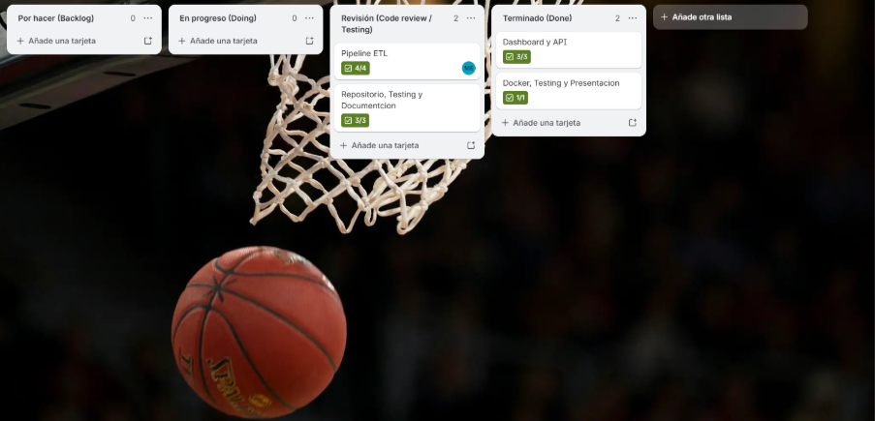

4.2 Cambios de Arquitectura Respecto a la Planificación Inicial

Componente Planificado | Cambio Implementado | Justificación
Dashboard en Plotly Dash con 3 vistas (Ejecutiva, Técnica, Operativa) | Dashboard en Streamlit con 2 pestañas: Vista Ejecutiva (Macro) y Vista Scouting (Micro) | Streamlit permitió un desarrollo más rápido; la pestaña Scouting integra búsqueda por jugador y dispersión PTS vs. AST, cubriendo las funciones técnica y operativa planificadas.
Fuente 1 (CSV): nba_clean.csv ya procesado (8.678 registros) | nba_10000_dirty.csv como insumo crudo (10.000 registros), limpiado íntegramente dentro del pipeline ETL | Se decidió partir de un dataset crudo para demostrar de forma más realista el proceso de extracción-transformación-carga exigido en la rúbrica.
Fuente 2 (API balldontlie.io): enriquecer el histórico con datos recientes | Fusión exitosa (Left Join) mediante Pandas dentro de la función de transformación. transformado antes de cargarse a SQLite | Se logró integrar la API pública extrayendo la información adicional de los jugadores y fusionándola con los datos del CSV crudo basándose en el nombre del jugador, cumpliendo el requerimiento de integración de múltiples fuentes antes de la carga a SQLite.
Containerización: 1 Dockerfile para ETL + 1 combinado (Dash+FastAPI) | 3 Dockerfiles independientes (etl, api, dashboard), uno por microservicio | Se priorizó mayor aislamiento y escalabilidad de cada servicio dentro de docker-compose.

4.3 Evidencia del Testing unitario

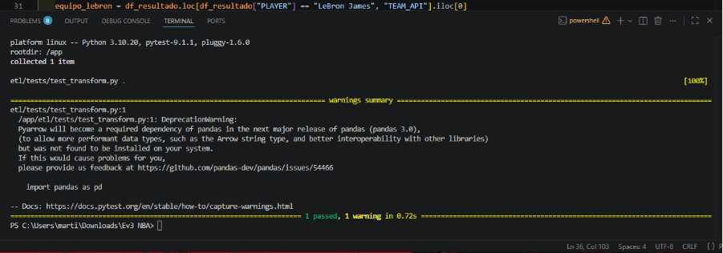

Para garantizar la calidad del dato y la robustez del código, se implementó testing automatizado utilizando pytest. Se desarrolló una prueba unitaria (test_transform.py) que inyecta datos simulados (mocks) tanto del CSV como de la API. El test valida matemáticamente que la función de transformación realiza el Left Join correctamente, asigna los equipos correspondientes y maneja los valores nulos para los jugadores sin registros en la API antes de que los datos sean insertados en la base de datos.

4.4 Evidencia de Trabajo Colaborativo (GitHub)
El proyecto fue desarrollado bajo un entorno colaborativo y contenerizado, debido a problemas con el PC de mi compañero Martin Corvalan, solamente yo pude realizar los commits pero el todo el desarrollo fue realizado comunicándonos y compartiéndonos nuestros avances.
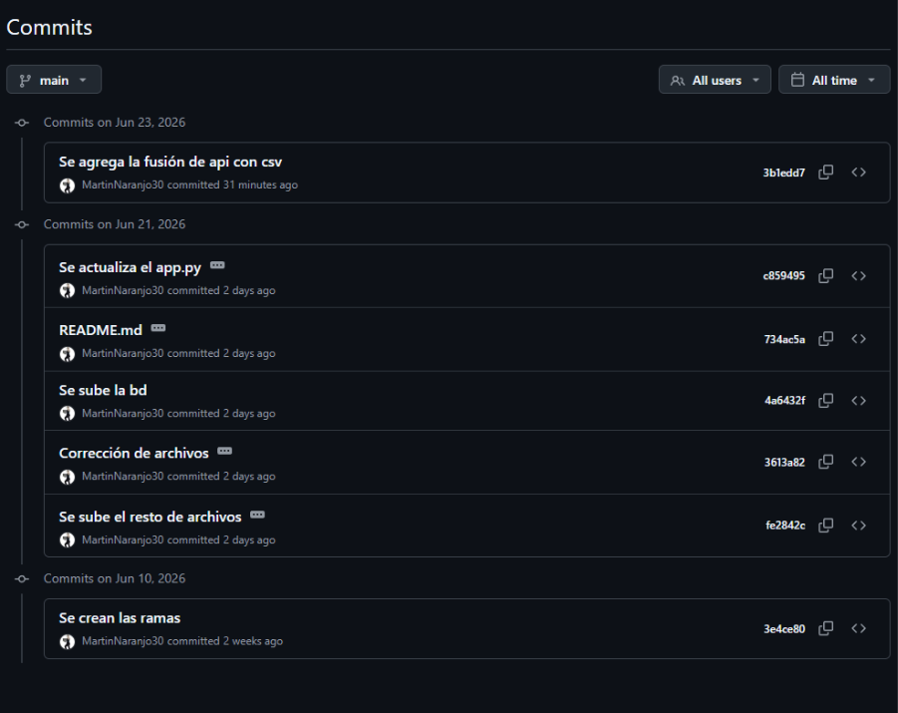

4.5 Evidencia del Sistema Desplegado
A continuación se adjunta la evidencia visual de los sistemas operando:
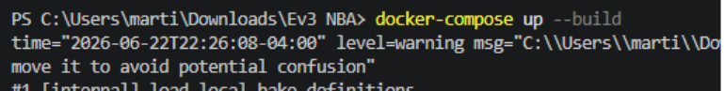
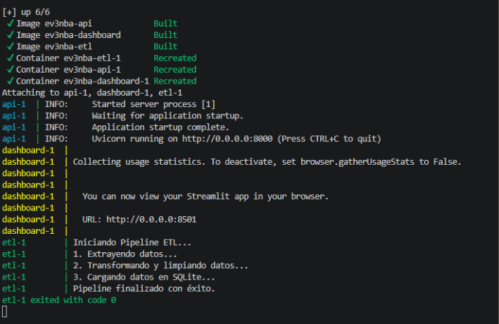
Swagger de la API
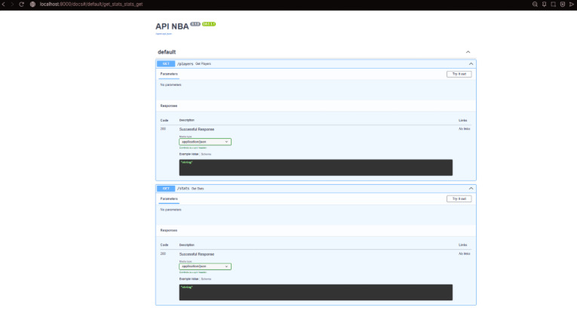

Vista Ejecutiva (Vista general) 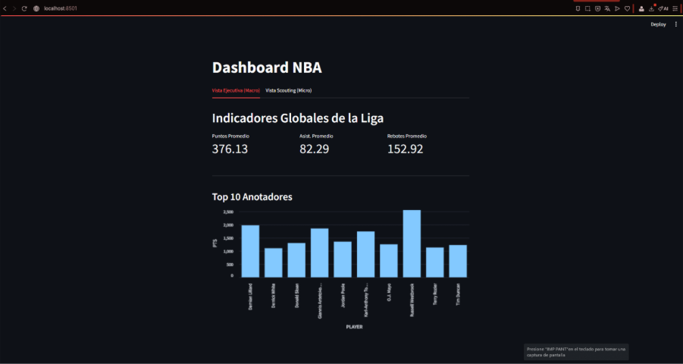

Vista Scouting (Buscador Interactivo)

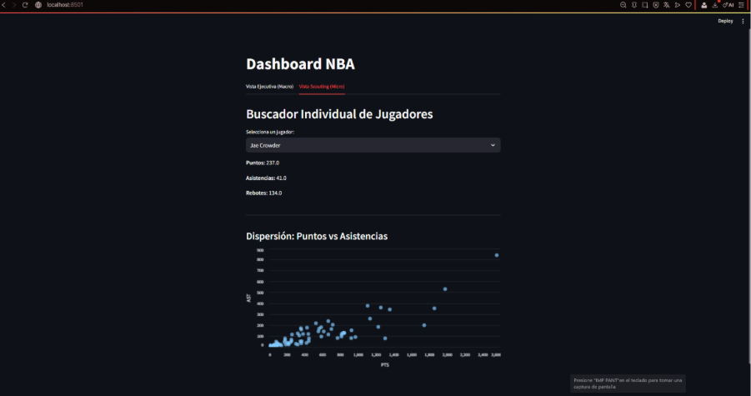

5. Compromiso Individual y Reflexión sobre la Defensa
Martin Corvalan (Data Analyst / Frontend): "Mi compromiso en esta experiencia es construir un dashboard que comunique el valor de los datos NBA de forma clara y diferenciada según la audiencia, sin sacrificar la precisión técnica. Me responsabilizo de que cada vista —ejecutiva, técnica y operativa— esté correctamente implementada y documentada. Para la defensa individual me prepararé para explicar las decisiones de diseño de cada visualización, justificar los endpoints de la API y describir cómo el sistema responde a las necesidades de distintos perfiles de usuario."
Martin Naranjo (Product Owner / Data Engineer): "Mi compromiso es garantizar que el pipeline ETL integre las tres fuentes de datos de forma robusta y que el entorno Docker sea completamente reproducible en cualquier máquina. Me responsabilizo de que la carpeta /tests/ contenga pruebas unitarias que validen cada etapa del proceso y de mantener la documentación técnica actualizada. En la defensa individual estaré en condiciones de justificar cada decisión del pipeline, explicar la configuración del docker-compose.yml y demostrar el funcionamiento del sistema de extremo a extremo."

